COATL
Cálculo de Oportunidad y Análisis Territorial Local

Reporte técnico: probabilidad de supervivencia a 3 años y rentabilidad esperada de abrir un negocio en Coacalco de Berriozábal, Estado de México
Proyecto de Participación Especial · Jornada Académica Empresarial
Materia: Probabilidad y Estadística
Docente: Mtra. Noemí Daniela Palacios Fermín
Autores
Miguel Antonio Cruz García
Bruno Alejandro López Bautista
Alonso Arroyo Cortés
Noviembre de 2026 · https://maikolv.github.io/coatl/

Contenido
1. Resumen ejecutivo 3
2. El territorio en cifras 3
3. Metodología 4
3.1 Modelo logístico de puntaje 4
3.2 Supervivencia tipo Cox 4
3.3 Simulación Monte Carlo 5
3.4 Punto de equilibrio y finanzas 5
4. Escenario de referencia: Cafetería · Los Héroes 6
4.1 Qué variables mueven la probabilidad 7
5. Supuestos y limitaciones 8
6. Validación y calidad 8
7. Conclusiones 8
Referencias 9

1. Resumen ejecutivo
COATL es una aplicación web que estima, para un negocio concreto en Coacalco de Berriozábal, la probabilidad de que siga operando y sea rentable al tercer año y su rentabilidad esperada. Encadena cinco herramientas del curso: un modelo logístico de puntaje, una curva de supervivencia de riesgos proporcionales sobre la tabla oficial del INEGI, una simulación Monte Carlo de 2,000 años, indicadores financieros (VPN, ROI, payback) y un análisis FODA cuantificado.
Para el escenario de referencia (cafetería en Los Héroes con los valores por defecto), el modelo estima P = 51.6 %, con un rango plausible de 44.3 % a 58.3 %. Ese valor supera el 42.6 % de supervivencia nacional a 3 años. La utilidad mensual esperada es de $60,371, la inversión se recupera en 4.1 meses y el VPN a 3 años es de $912,776.
COATL no promete certeza: cada resultado se acompaña de su incertidumbre y de los supuestos que lo producen. Ningún resultado constituye asesoría financiera.

2. El territorio en cifras
Antes de modelar probabilidades hay que conocer la población de estudio. Todas las cifras se verificaron contra su fuente oficial el 12 de noviembre de 2026.
Indicador | Valor | Fuente (año)
Población total | 293,444 (51.9 % mujeres) | INEGI, Censo 2020
Unidades económicas | 8,517 → 9,710 → 11,018 | Gob. de Coacalco / IGECEM (2013, 2018, 2020)
Valor agregado censal bruto | $17,179.6 millones | Gob. de Coacalco / IGECEM (2020)
Población en pobreza | 28.6 % (26.1 % moderada, 2.5 % extrema) | CONEVAL (2020)
Supervivencia nacional a 3 años | 42.6 % | INEGI, tabla 1989–2019
Esperanza de vida al nacer de un negocio | 8.4 años | INEGI, tabla 1989–2019
La distribución de unidades económicas por sector que muestra el sitio es una estimación del equipo: las fuentes municipales consultadas no publican ese desglose. Las afluencias y rentas por zona también son estimaciones propias, editables en el simulador.

3. Metodología
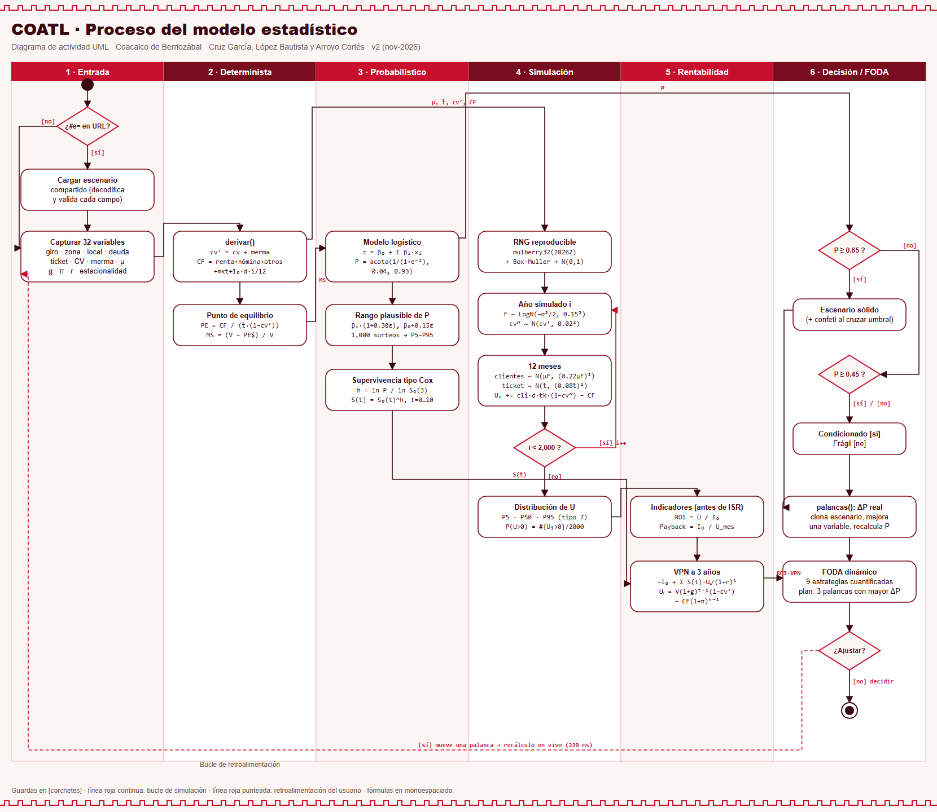
Figura 1. Diagrama de actividad UML del modelo (6 carriles).

3.1 Modelo logístico de puntaje
Cada variable del escenario aporta un coeficiente β y la suma z se convierte en probabilidad con la función logística. β₀ se calibra para que un escenario neutro reproduzca la supervivencia nacional a 3 años.
z = β₀ + Σ βᵢ·xᵢ P = 1 / (1 + e^(−z)) β₀ = ln(0.4261 / 0.5739) ≈ −0.298
Como los β son supuestos del equipo, no estimaciones con error estándar, P se reporta con un rango plausible: se perturba cada βᵢ con desviación relativa de 30 % (β₀ con 0.15) en 1,000 sorteos y se toman los percentiles 5 y 95. Es un análisis de sensibilidad, no un intervalo de confianza muestral.

3.2 Supervivencia tipo Cox
h = ln P / ln S₀(3) S(t) = S₀(t)^h
Año t | S₀(t) nacional (INEGI) | S(t) del escenario
1 | 0.691 | 0.750
2 | 0.481 | 0.567
3 | 0.426 | 0.516
5 | 0.357 | 0.449
10 | 0.284* | 0.377
* Años 6 a 10 interpolados por el equipo (decaimiento geométrico hasta S(32) = 0.105), porque la nota del INEGI solo publica las edades 0–4 y 30–34.

3.3 Simulación Monte Carlo
Cada corrida simula un año con un generador pseudoaleatorio de semilla fija (mulberry32) y el método de Box–Muller. Hay cuatro fuentes de variación: un choque anual común de demanda, el ruido mensual de clientes, el ruido del ticket y la variación del costo variable.
F ~ LogN(−σ²/2, 0.15²) clientes ~ N(μF, (0.22μF)²) ticket ~ N(t̄, (0.08t̄)²) cv″ ~ N(cv′, 0.02²)
Resultado: utilidad anual P5 $489,097, mediana $744,277, P95 $1,072,698 y desviación estándar $179,399. Los cuantiles se calculan con interpolación lineal (tipo 7).

3.4 Punto de equilibrio y finanzas
PE = CF / (t̄·(1 − cv′)) MS = (V − PE$) / V
VPN = −I₀ + Σ S(t)·Uₜ / (1+r)ᵗ ROI = Ū / I₀ Payback = I₀ / U_mes
Todas las cifras financieras son antes de impuestos (ISR/RESICO), sin depreciación ni sueldo del dueño, y el VPN no incluye valor terminal.

4. Escenario de referencia: Cafetería · Los Héroes
Métrica | Valor
Probabilidad de seguir operando y rentable a 3 años (P) | 51.6 %
Rango plausible de P (P5–P95, sensibilidad a los β) | 44.3 % – 58.3 %
Utilidad mensual esperada (antes de impuestos) | $60,371
Punto de equilibrio | 19 clientes/día
Margen de seguridad | 69.1 %
Utilidad anual Monte Carlo P5 · P50 · P95 | $489,097 · $744,277 · $1,072,698
P(utilidad anual > 0) | 100.0 %
ROI anual esperado | 302.9 %
Recuperación de la inversión (payback) | 4.1 meses
VPN a 3 años (r = 12 %) | $912,776

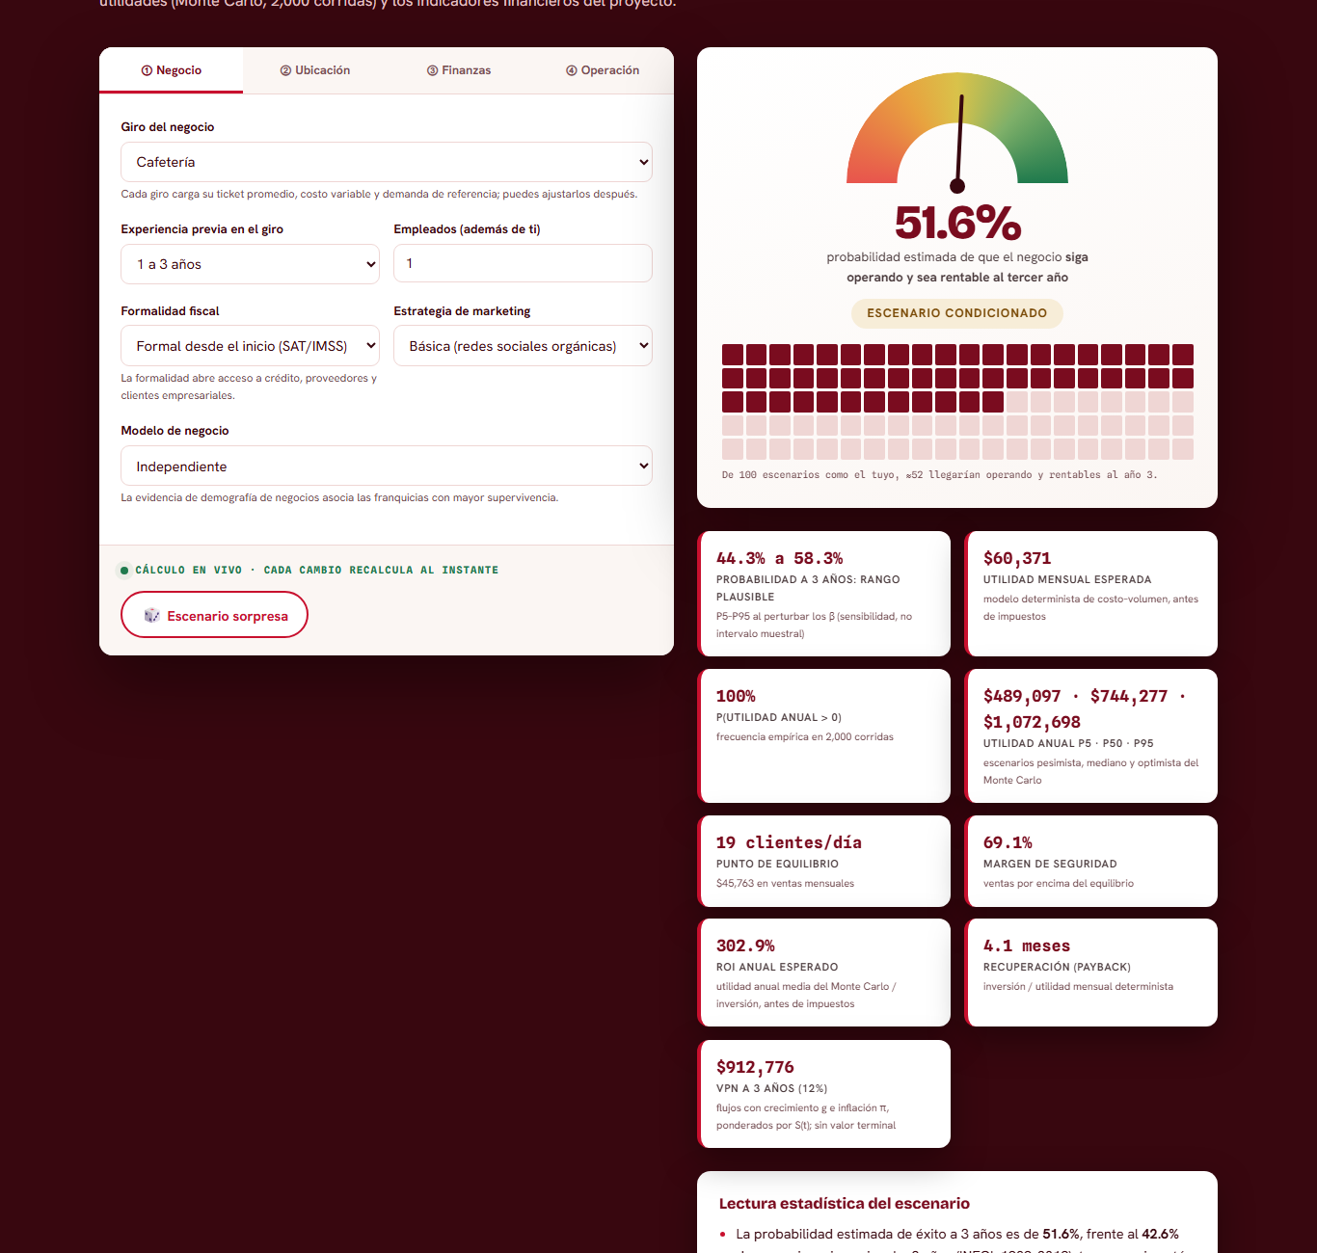
Figura 2. Simulador con el escenario de referencia.

4.1 Qué variables mueven la probabilidad
Variable | Aporte β a z
Giro (Cafetería) | -0.08
Zona (Los Héroes · Loma Bonita · V. de las Manzanas) | +0.04
Formalidad fiscal | +0.10
Marketing | +0.05
Margen de seguridad financiero | +0.25

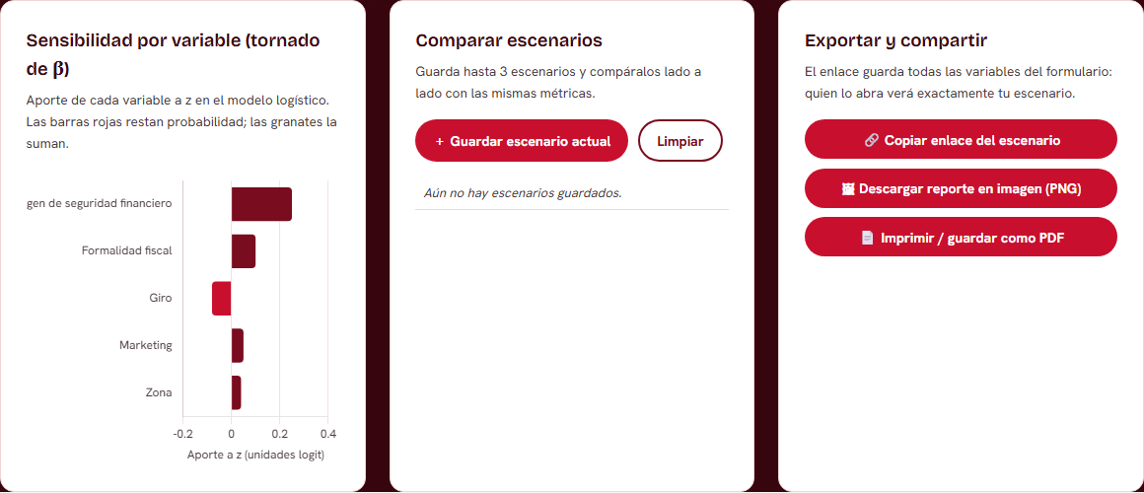
Figura 3. Tornado de β, comparador de escenarios y herramientas de exportación.

5. Supuestos y limitaciones
- Los coeficientes β los asignó el equipo; no provienen de una regresión con microdatos, que el INEGI no publica a nivel de negocio.
- La supervivencia base es la nacional (1989–2019), aplicada a Coacalco sin ajuste municipal; los años 6–10 están interpolados.
- Las desviaciones del Monte Carlo (22 %, 8 %, 15 %, 2 pp) son supuestos del equipo.
- El ticket, el costo variable, la demanda por giro, la afluencia y la renta por zona son estimaciones propias, editables en el simulador.
- Las finanzas son antes de impuestos y sin valor terminal.
Mejoras propuestas: estimar los β con datos de panel de la Demografía de los Negocios; usar una distribución de Poisson para giros con poco flujo de clientes; y validar las rentas por zona con un muestreo de campo.

6. Validación y calidad
- El modelo se reimplementó de forma independiente en Python y reproduce bit a bit los resultados de JavaScript.
- 12 pruebas unitarias del modelo y 22 pruebas de extremo a extremo (escritorio y móvil) se ejecutan en integración continua antes de cada publicación.
- Una revisión cruzada con Codex encontró 8 hallazgos; todos se verificaron y corrigieron.
- Lighthouse: Accesibilidad 100 y Buenas prácticas 100.

7. Conclusiones
COATL convierte conceptos del curso (probabilidad condicional, función logística, tablas de vida, distribución normal, percentiles y valor esperado) en una herramienta de decisión transparente. Su valor está en mostrar qué tan probable es el éxito, de qué depende y cuánta incertidumbre hay, separando el dato oficial, el supuesto del equipo y el resultado del modelo.

Referencias
INEGI. Nota sobre los indicadores de la Demografía de los Negocios (tabla 1989–2019), 2021. https://www.inegi.org.mx/contenidos/programas/dn/2021/doc/Nota_Demo_Negocios.pdf
INEGI. Censo de Población y Vivienda 2020. https://www.inegi.org.mx/programas/ccpv/2020/
Gobierno de Coacalco de Berriozábal. Datos económicos (unidades económicas y valor agregado 2013–2020). https://coacalco.gob.mx/datos-economicos/
CONEVAL. Pobreza a nivel municipio 2010–2020. https://www.coneval.org.mx/InformesPublicaciones/Paginas/Mosaicos/Informe_Pobreza_Municipios_Mexico_2020.aspx
Secretaría de Economía. Data México: Coacalco de Berriozábal. https://www.economia.gob.mx/datamexico/es/profile/geo/coacalco-de-berriozabal
© 2026 Miguel Antonio Cruz García, Bruno Alejandro López Bautista, Alonso Arroyo Cortés. Obra protegida por la Ley Federal del Derecho de Autor (arts. 11–13). Sin recopilación de datos personales (LFPDPPP).

